
від 14.02.2024 №11324-17/1
на №_____________ від ________________

Шановні панове видавці!

АТ «Укрпошта» оголошує про початок кампанії з організації розповсюдження медіа за передплатою за «Каталогом видань України «Преса поштою» на ІІ півріччя 2024 року.
З метою формування «Каталогу видань України «Преса поштою» на ІІ півріччя 2024 року (далі – Каталог) направляємо пакет документів для організації включення медіа до передплатного Каталогу (додається).
Для можливості своєчасного формування Каталогу та укладення договору з АТ «Укрпошта» необхідно до 15.03.2024 р. надати договірному відділу АТ «Укрпошта» пакет документів відповідно до наступного переліку.
Перелік документів, що необхідно надати:
- Гарантійний лист (Додаток 1 (1-3)).
- Паспорт медіа для організації включення до «Каталогу видань України «Преса поштою» на ІІ півріччя 2024 року (Додаток 2).
- Копія Рішення Національної ради України з питань телебачення і радіомовлення про реєстрацію суб‘єкта у сфері друкованого медіа (відповідно до вимог Закону України «Про медіа») та Витягу з реєстру суб’єктів у сфері медіа-реєстрантів.
- Лист з гарантією оплати послуги з включення медіа до Каталогу та/або розміщення реклами у Каталозі у термін не більше 10-ти робочих днів з дати виставлення рахунку. Для бюджетних установ термін може бути подовжений до 30 календарних днів. Договір про співпрацю та рахунок на оплату послуг буде надано додатково.
- Для нових видавців (юридичних осіб) та тих, що здійснили перереєстрацію юридичної особи додатково надається:
  - Лист з інформацією щодо банківських реквізитів та юридичної адреси видавництва/редакції для можливості:
- виставлення рахунку за надання послуги в програмному продукті, яким користується АТ «Укрпошта»;
- проведення оплат за прийняту передплату на 2024 рік (ІІ півріччя).
  - Копія Свідоцтва про внесення суб’єкта видавничої справи до Державного реєстру видавців, виготовлювачів і розповсюджувачів видавничої продукції (відповідно до вимог Закону України «Про медіа»).
  - Копія договору (або довіреності) на 2024 рік на право укладання договорів (надається у разі подачі документів не від імені засновника або тільки одним із засновників).
  - Копія довіреності або іншого документу, що підтверджує повноваження особи, яка діє від імені сторони за Договором (підписує Договір), зокрема для керівників, які діють без довіреності на підставі Статуту – копія протоколу або наказу про призначення на посаду або інший документ, що це підтверджує.
  - Копія розгорнутого Витягу з Єдиного державного реєстру юридичних осіб та фізичних осіб - підприємців (не більше місячної давнини на момент подачі документів).
  - Копія Статуту або іншого установчого документу.
  - Копія фінансової звітності (Баланс, Податкова декларація про майновий стан і доходи) для:
- АТ, ФОП, ПП – останній рік, дані у трьох значеннях: загальна вартість, 10% та 25% вартості чистих активів;
- ТОВ – останній квартал, дані у двох значеннях: загальна вартість, 50% вартості чистих активів.
5.8. Відомості платників податків:
- Копія Витягу з реєстру платників податку на додану вартість (не більше місячної давнини на момент подачі документів),
- Копія Витягу з реєстру платників єдиного податку (якщо юридична особа працює на спрощеній системі оподаткування та є платником єдиного податку).
5.9. Для фізичних осіб - підприємців додатково надаються:
- копія довідки про присвоєння реєстраційного номера облікової картки платника податків (ідентифікаційного номера);
- копія заповнених 1-6, 11-16 сторінок паспорта фізичної особи та особи, уповноваженої підписувати Договір.
Всі копії документів повинні бути належним чином посвідчені («копія вірна», ПІБ та підпис керівної особи, печатка підприємства).

6. Для розміщення інформації про медіа на сайті АТ «Укрпошта» необхідно надати обкладинку медіа у форматі png, 175*230 пікселів, 72 dpi.
7. Відповідно до постанови Правління Національного банку України від 15.03.2018 за № 25 «Про оптимізацію обігу монет дрібних номіналів», яка набула чинності з 01.07.2018р., та з метою поліпшення організації готівкового обігу при здійсненні розрахункових операцій зі споживачами в об’єктах поштового зв’язку пропонуємо відкоригувати видавничу вартість медіа, щоб вартість медіа з доставкою, яка зазначається у Каталозі, становила ціле число (гривні без копійок).
Протягом півріччя умови приймання передплати не змінюються.
Доводимо до Вашого відома, що медіа, які систематично порушують графік виходу з друку, включені до Каталогу не будуть.
Термiн подачi документiв – з 15.02.2024 р. по 15.03.2024 р.
До листа додаються:
- Зразок Гарантійного листа для організації включення медіа до «Каталогу видань України «Преса поштою» на 2024 рік (ІІ півріччя)» (Додаток 1 (1-3)).
- Зразок паспорта медіа для організації включення до «Каталогу видань України «Преса поштою» на 2024 рік (ІІ півріччя)» (Додаток 2).
- Умови організації включення медіа до «Каталогу видань України «Преса поштою» на 2024 рік (ІІ півріччя)» (Додаток 3).
- Тематичний покажчик «Каталогу видань України «Преса поштою» на 2024 рік (ІІ півріччя)» (Додаток 4).
- Зразки «Варіантів передплати» у «Каталозі видань України «Преса поштою» на 2024 рік (ІІ півріччя)» (Додаток 5).
- Інформація про наявність у Вашому видавницві медіа в електронному форматі (Додаток 6);
- Умови розміщення реклами та додаткової інформації у «Каталозі видань України «Преса поштою» на 2024 рік (ІІ півріччя)» (Додаток 7).
- Лист щодо надання інформації для участі у тендерах (Додаток 8, 8(1), 8(2)).

Запрошуємо Вас, починаючи з 12.02.2024 р., направляти підписані та відскановані пакети документів на електронну адресу договірного відділу АТ «Укрпошта»:
dohovir-dv@ukrposhta.ua
Оригінали документів просимо доставляти нарочно або направляти за адресою:
Договірний відділ УПП АТ «Укрпошта», вул. Хрещатик, 22, к. 652, м. Київ, 01001.

Контактні мобільні телефони договірного відділу на час дії воєнного стану
з 8.30 год до 17.30 год. в робочі дні:
- Шершньова Інна Вікторівна – 067-400-41-88;
- Нипадимка Майя Миколаївна – 050-100-61-89;
- Демченко Тетяна Іванівна – 050-360-99-90;
- Щербина Вікторія Вікторівна – 050-100-84-17.

В разі ненадання або несвоєчасного надання в повному обсязі необхідних документів, зазначених у листі, АТ «Укрпошта» не гарантує включення видань до вищезгаданого Каталогу.
Сподіваємося на розуміння та подальшу плідну співпрацю.
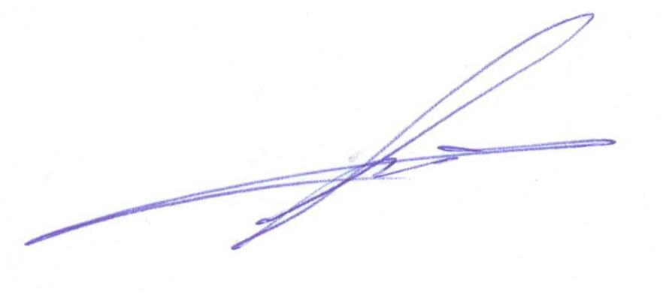
З повагою,

Директор департаменту поштових послуг С.І. Гречко

